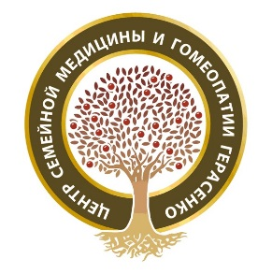  ул. Микрорайон Горский – 69/1,  т. 2-133-168  www.gerasenko.info | 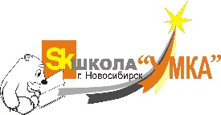  ул. Кропоткина – 323  www.umka.pw
Гомеопатия. Новый взгляд на старую медицину. | 14 октября 2014г. в 19:00  Федоровских И.С.
Основы рационального питания. | 29 января 2015г. в 19:00  Лебедева Н.В.
Понятие «Здоровье». Как защитить себя от хронических болезней. | 31 января 2015г. в 15:00  Герасенко С.И.
Естественная здоровая беременность. Как рождаются здоровые дети. | 24 февраля 2015г. в 19:00  Федоровских И.С.
Новая модель здоровья и болезни. | 5 марта 2015г. в 19:00  Лебедева Н.В.
Острые инфекции. Как лечить без вреда для здоровья. | 10 марта 2015г. в 19:00  Федоровских И.С.
Роль гомеопатии и остеопатии в восстановлении баланса ребенка. | 18 марта 2015г. в 19:00  Пешкичева Т.Ф.  20 мая 2015г. в 19:00  Пешкичева Т.Ф.
Влияние воспитания и общества на целостное здоровье человека. | 28 марта 2015г. в 15:00  Герасенко С.И.
Клещевой энцефалит. Новые факты и взгляды на заболевание. | 30 апреля 2015г. в 19:00  Лебедева Н.В.  12 мая 2015г. в 19:00  Федоровских И.С.
Возможности современной медицины. Наука – гомеопатия. | 16 мая 2015г. в 15:00  Герасенко С.И.

